«Ярмарка вакансии»
17.01.2020г
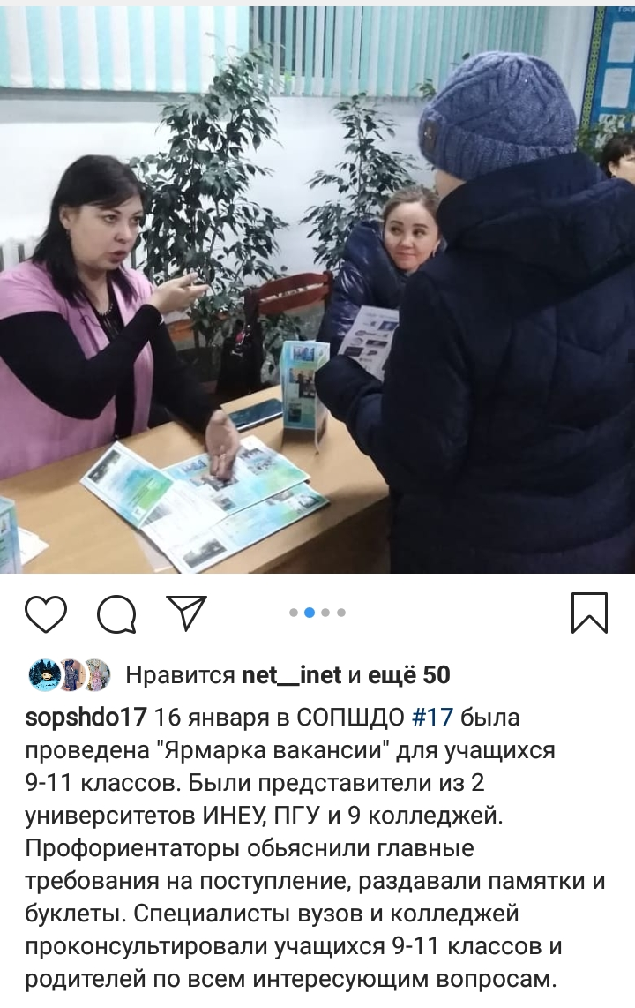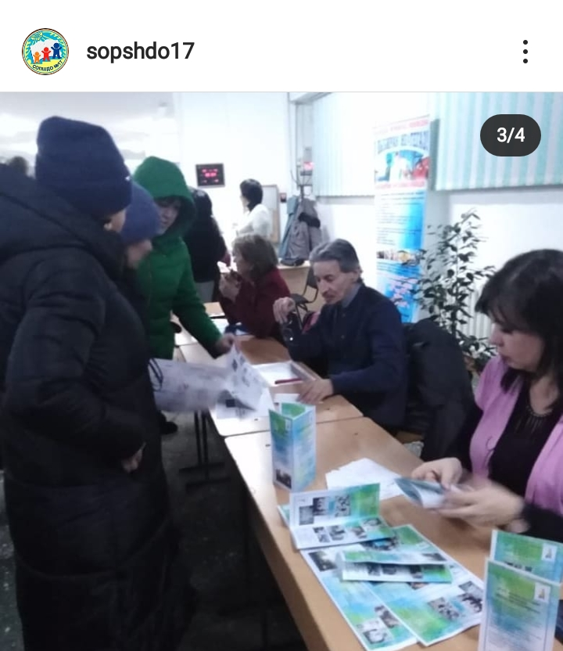
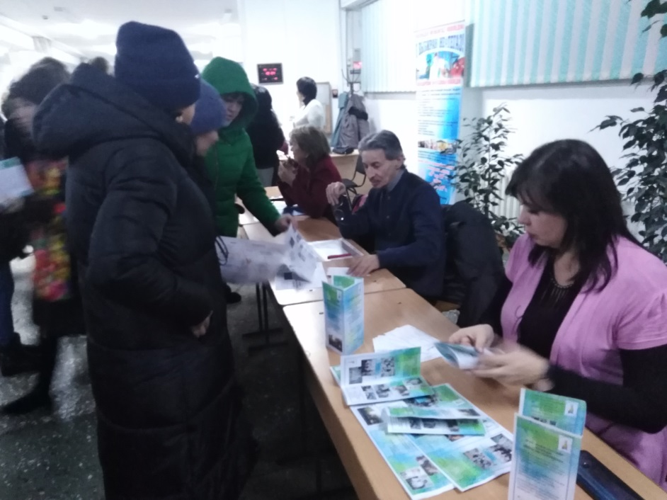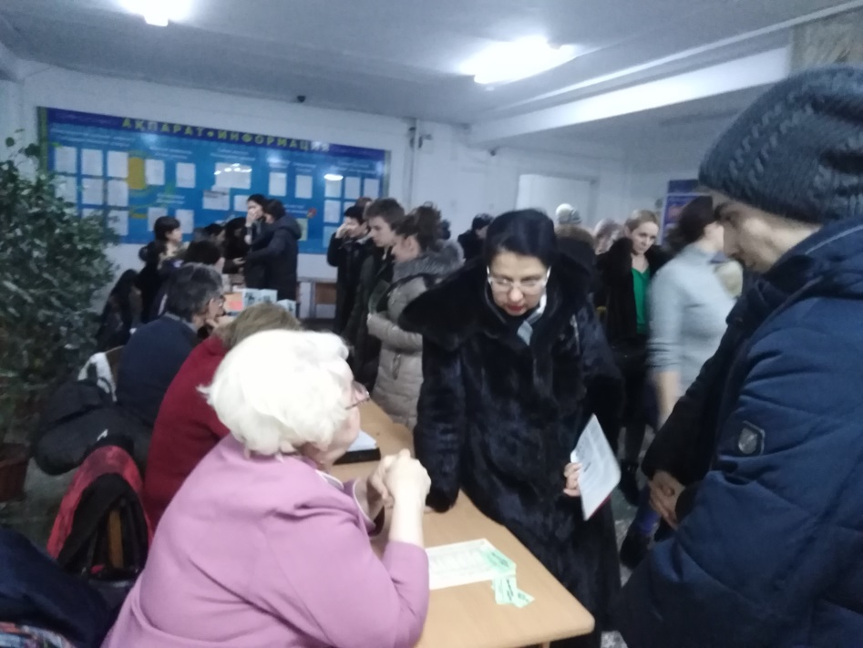
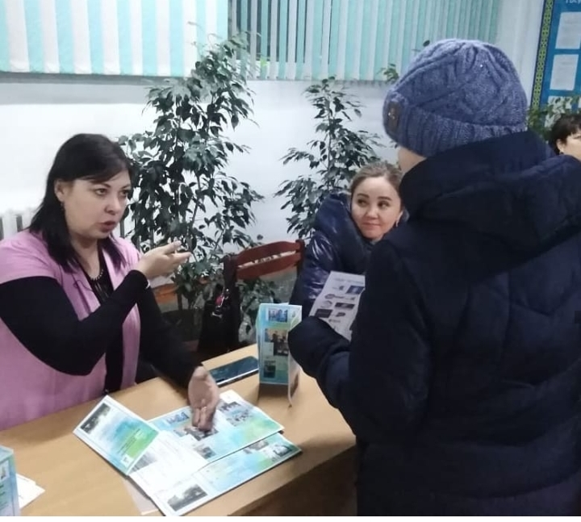

«Ярмарка вакансии»
16 января в СОПШДО №17 была проведена «Ярмарка вакаснии» для учащихся 9-11 классов. Были представители из 2 уинверситетов ИНЕУ, ПГУ и 9 колледжей. Профориентаторы обьяснили главные требования на поступление, раздавали памятки и буклеты. Специалисты вузов и колледжей проконсультировали учащихся 9-11 классов и родителей по всем интересующим вопросам.
16 қаңтар күні ЖОББСОБМ №17 «Мамандық таңдау жәрмеңкесі» 9-11 сыныптар үшін өткізілді. Жоғары оқу орнынан ПГУ, ИНЕУ және 9 колледж мамандары қатысты. Мамандар оқуға түсу шарттарымен таныстырып, ескертпелер мен буклеттер таратты. 9-11 сынып оқушылары мен ата-аналары қажетті сұрақтарына жауап ала алды.

